**Laboratorium 1: Chmury obliczeniowe**

**Mateusz Markowski gr 7.4/7**

**Zadanie 1.**

Rysunek poniżej przedstawia dostępne polecenia związane z kontenerami LXC. Korzystając z

podręczników systemowych (man) oraz dokumentacji LXC proszę podać do czego służą polecenia:

- lxc-autostart,

- lxc-freeze,

- lxc-unfreeze,

- lxc-wait.

**lxc-autostart**

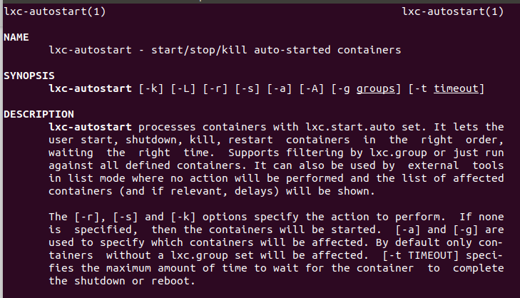

Jest to polecenie umożliwiające użytkownikowi uruchomić, wstrzymać, zabić i zrestartować kontener we właściwej kolejności oraz we właściwym czasie. Parametry -r,-s,-k specyfikują jaka akcja ma zostać wykonana, jeśli nie podanie żaden parametr to domyślnie kontener zostanie uruchomiony.

**lxc-freeze**

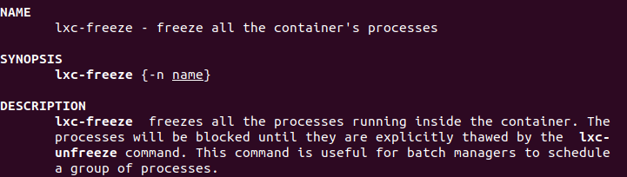

Jest to polecenie, które wstrzymuje wszystkie procesy działające w kontenerze. Wszystkie procesy zostają zablokowane do momentu wykonania polecenia lxc-unfreeze

**lxc-unfreeze**

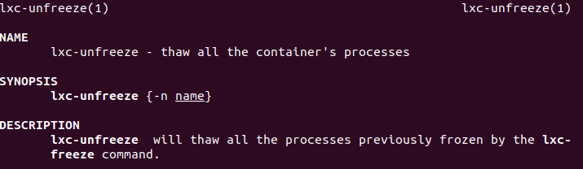

Jest to polecenie, które odblokowuje wszystkie procesy wstrzymane przez polecenie lxc-freeze.

**lxc-wait**

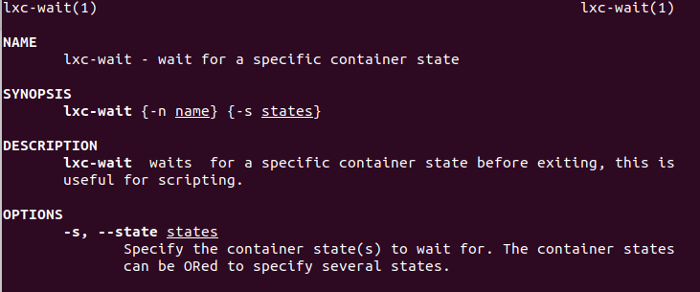

Jest to polecenie, które oczekuje na określony stan kontenera przed zamknięciem. Użyteczne podczas pisania skryptów. Parametrem -s można określić na jaki stan lub stany przed zamknięciem kontenera.

**Zadanie 2**

Jednym z bardzo użytecznych poleceń w środowisku LXC są polecenia: *lxc-attach, lxc-execute, lxcmonitor*. Wykorzystując stworzony kontener mycloudlab, proszę zaproponować przykładowe użycie tego

polecenia w codziennej pracy z kontenerem. Odpowiedź proszę krótko opisać i zilustrować odpowiednimi

zrzutami ekranowymi.

**Przykład użycia polecenia lxc-attach**

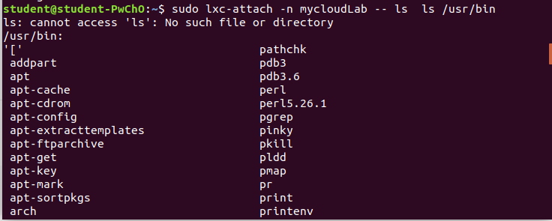

Dobrym przykładem użycia tego polecenia jest najprostsze wyświetlenie wszystkich katalogów.

**Przykład użycia lxc-execute**

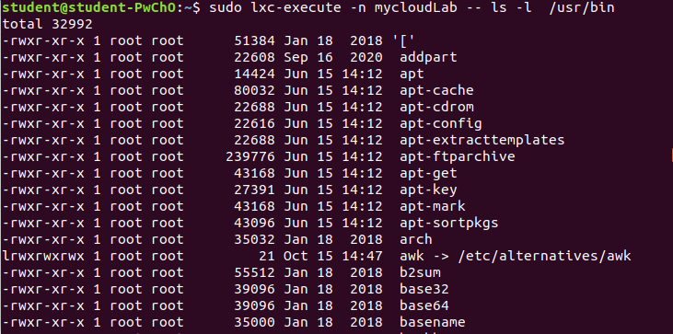

Polecenie lxc-execute wykorzystałem do wyświetlenia wszystkich informacji o plikach znajdujących się w folderze /usr/bin.

**Wnioski po użyciu obu poleceń**

Za pomocą wykonania obu poleceń można osiągnąć taki sam efekt a mianowicie uruchomienie kontenera wraz z poleceniem jakie chcemy wykonać. Jednak użycie polecenia lxc-execute nie wymaga wcześniejszego uruchamiania kontenera za pomocą polecenia lxc-start -n nazwa_kontenera, więc polecenie to jest prostsze i wygodniejsze w użyciu.

**Przykład użycia lxc-monitor**

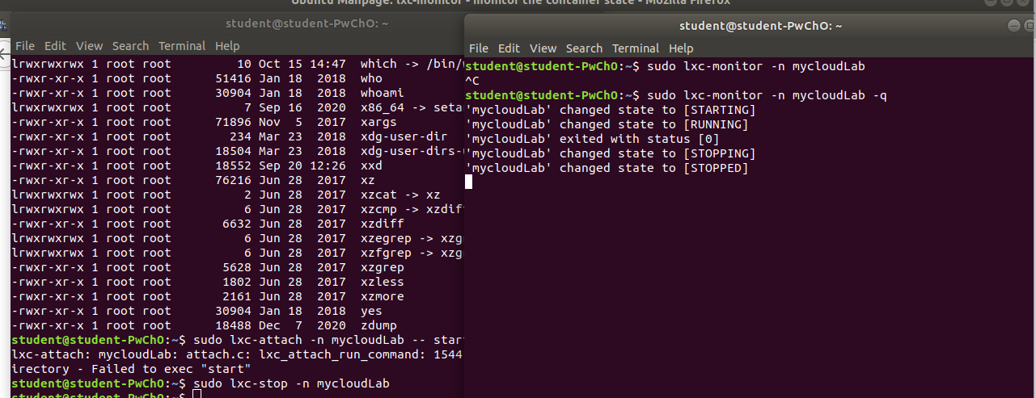

Polecenie to wykorzystałem do monitorowania stanu kontenera. Skorzystałem z dwóch terminali na jednym uruchomiłem polecenie lxc-monitor. Na drugim z kolei wykonałem polecenia lxc-start, lxc-attach oraz lxc-stop. Po wykonaniu każdego z tych poleceń na terminalu przedstawionym z prawej strony na wyżej wymienionym rysunku pojawiały się logi dotyczące stanu kontenera.

**Zadanie 3**

Proszę utworzyć kolejny kontener na bazie szablonu ubuntu i nazwać go *nettest*. Po jego uruchomieniu należy sprawdzić czy stan i ustawienia obu działających kontenerów są takie jak na rysunku poniżej. Proszę sprawdzić stan połączeń na moście lxcbr0, czy możliwe jest „pingowanie” kontenerów z systemu macierzystego, czy możliwe jest „pingowanie” systemu gospodarza z kontenerów. Dodatkowo proszę przetestować czy kontenery „widzą” się nawzajem i czy mogą łączyć się z adresami zewnętrznymi (w Internecie). W

sprawozdaniu proszę odpowiedzieć na powyższe pytania a odpowiedzi zilustrować odpowiednimi wynikami

działania użytych poleceń.

Utworzenie kontenera nettest

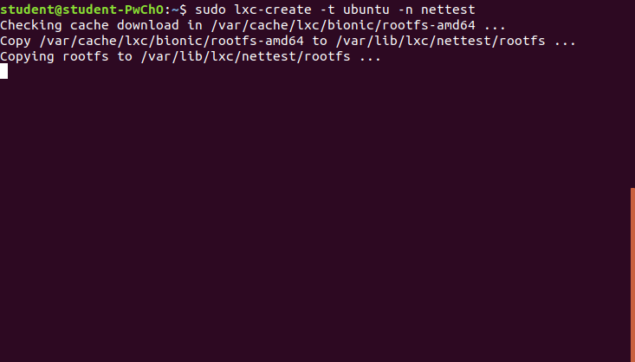

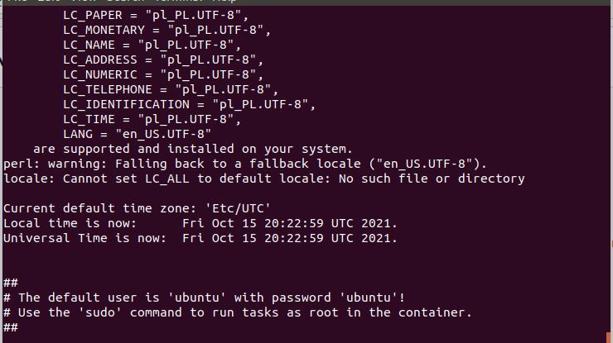

Sprawdzenie czy kontener jest uruchomiony

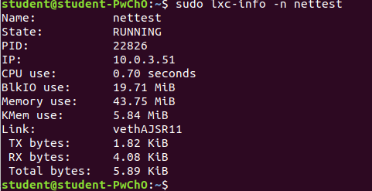

Sprawdzenie mostu lxcbr0

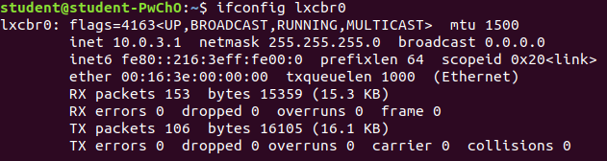

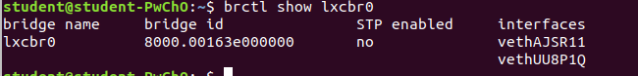

Pingowanie z kontenra do systemu gospodarza

W celu sprawdzenia czy istnieje możliwość pingowania z kontenera do systemu gospodarza należy sprawdzić ip gospodarza. W moim przypadku sprawdziłem IP ubuntu na którym uruchomione są kontenery jak i adres IP laptopa. Do tego celu wykorzystałem polecenia ifconfig oraz ipconfig.

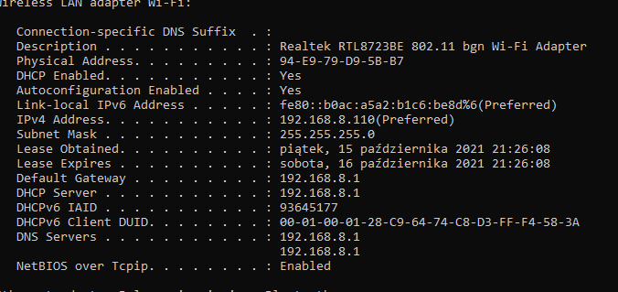

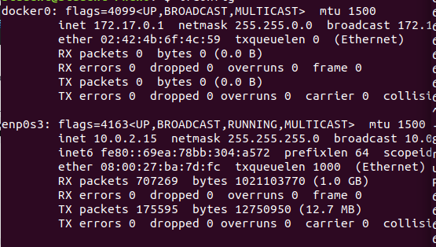

Następnie poleceniem sudo lxc-console -n nettest wszedłem do kontenera nettest. Oraz uruchomiłem polecenie ping

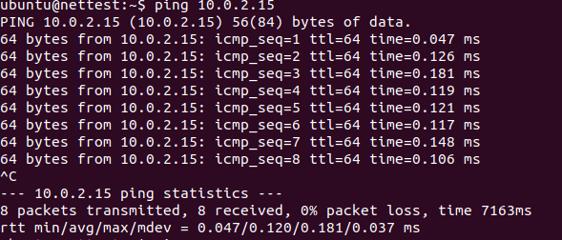

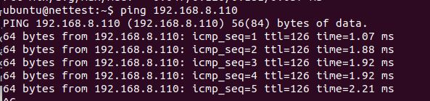

Powyżej zaprezentowane zrzuty ekranowe przedstawiające poprawność pingowania pomiędzy kontenerem a system macierzystym.

**Sprawdzenie pingu pomiędzy systemem a kontenerem mycloudLab.**

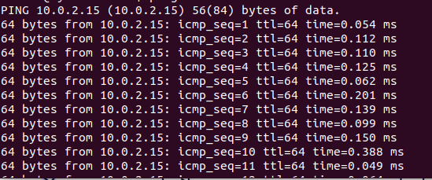

Sprawdzenie pingu z mycloudLab do systemu macierzystego odbywa się na takiej samej zasadzie jak poprzednio. Również można nawiązać połączenie co prezentuje powyższy zrzut ekranowy.

**Sprawdzenie pingu z systemu macierzystego do kontenerów nettest oraz mycloudLab**

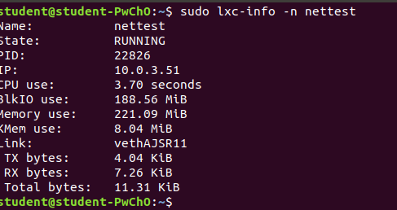

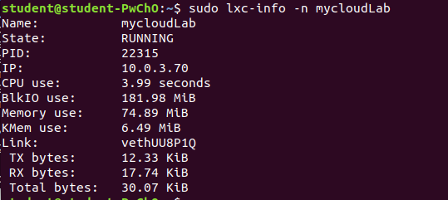

Na saymy początku sprawdzam IP kontenerów używając poleceń lxc-info -n nettest oraz lxc-info -n mycloud. Kolejnym krokiem to w konsoli systemu macierzystego wpisanie polecenia ping z adresami 10.0.3.51 oraz 10.0.3.70.

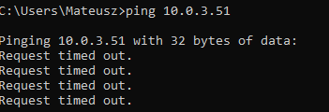

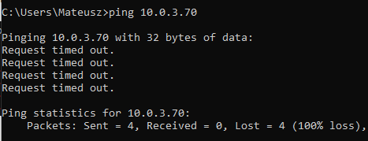

Powyższe zrzuty ekranowe prezentują, iż pingowanie z systemu macierzystego do kontenera nie jest możliwa.

**Sprawdzenie czy kontenery widzą się wzajemnie.**

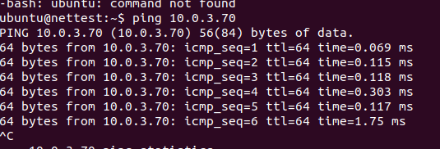

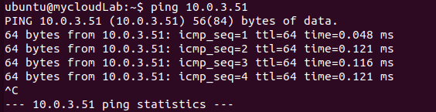

Powyższe zrzuty ekranowe pokazują, że kontenery widzą się wzajemnie i mogą się pingować.

**Sprawdzenie czy kontenery mogą pingować się ze stronami internetowymi.**

Kontener mycloudLab

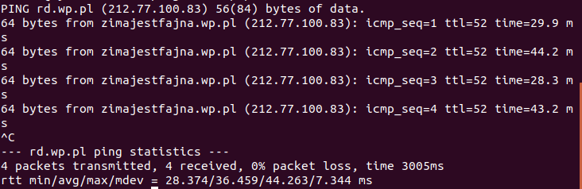

Kontener nettest

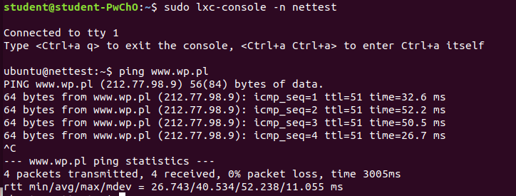

Zarówno kontener mycloudLab jak i kontener nettest mogą się pingować ze stronami internetowymi.

**Zadanie 4**

Proszę zalogować się na kontenerach macvlan1 oraz macvlan2. Następnie proszę sprawdzić, które interfejsy są podłączone do mostu lxcbr1. Wreszcie, należy dokonać testów łączności utworzonych kontenerów: pomiędzy sobą, z systemem macierzystym oraz siecią zewnętrzną (Internetem). W sprawozdaniu proszę odpowiedzieć na powyższe pytania a odpowiedzi zilustrować odpowiednimi wynikami działania użytych poleceń.

**Utworzenie kontenerów 1mcvlan oraz 2mcvlan wraz z konfiguracją.**

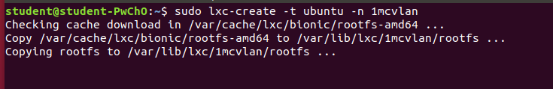

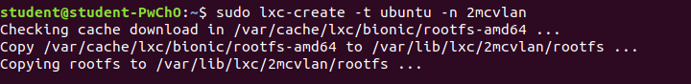

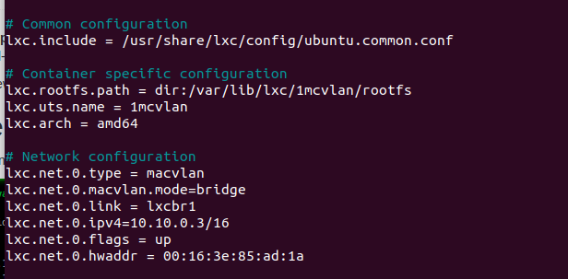

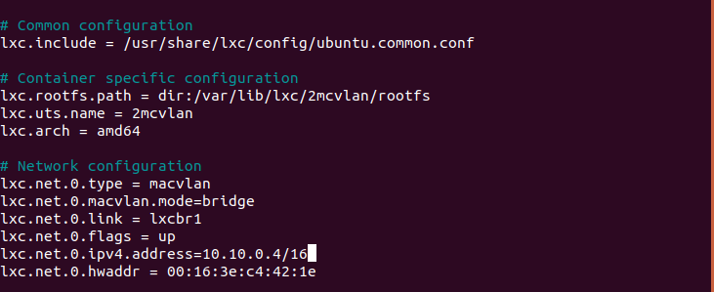

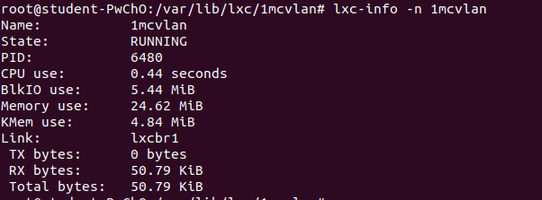

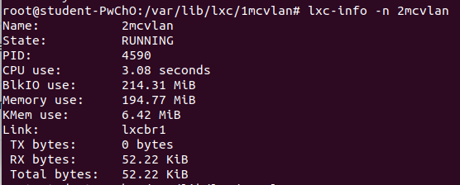

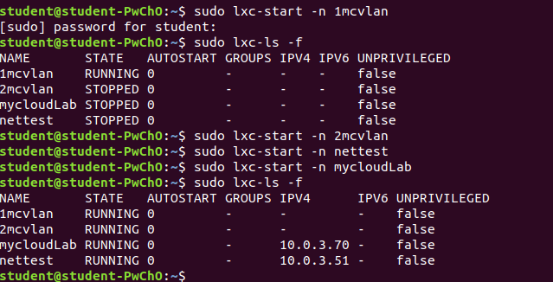

Po wykonaniu poleceń przedstawionych w zadaniu w celu utworzenia i skonfigurowaniu kontenerów 1mcvlan oraz 2mcvlan. Wykonałem polecenie sudo lxc-ls -f, którego wynik prezentuje powyższy zrzut ekranowy. Wszystkie kontenery są uruchomione, jednak adres IP kontenerów pojawia się dla kontenerów uruchomionych w trybie veth. Próbowałem zmieniać konfiguracje w pliku /etc/network/interfaces oraz w plikach /var/lib/lxc/1mcvlan oraz /var/lib/lxc/2mcvlan. Nie przyniosło to żadnych skutków oczywiście po każdej zmianie wykonywałem polecenie sudo reboot. Dla podanych przypadków testowanie pingowania nie powiedzie się z prostego powodu pingowany host jest nieosiągalny

**Zadanie 5**

Proszę zalogować się na kontenerze physnet. Na systemie macierzystym proszę sprawdzić czy dostępny

jest jakikolwiek interfejs fizyczny. Wreszcie, należy dokonać testów łączności utworzonego kontenera: z innymi

kontenerami oraz z siecią zewnętrzną (Internetem). W sprawozdaniu proszę odpowiedzieć na powyższe pytania

a odpowiedzi zilustrować odpowiednimi wynikami działania użytych poleceń.

**Utworzenie kontenera physnet**

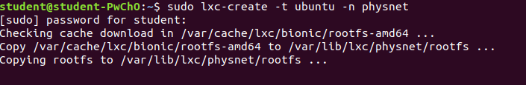

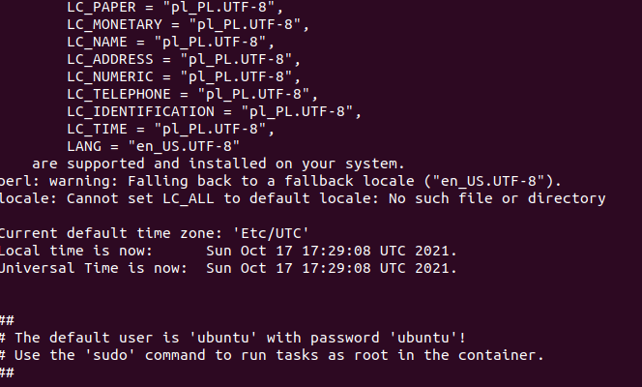

**Skonfigurowanie pliku /var/lib/lxc/physnet/config**

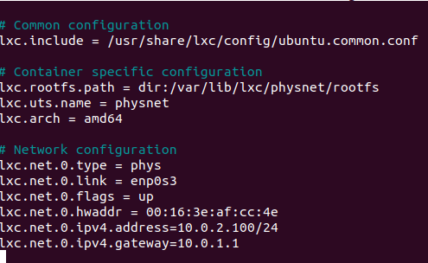

W pliku konfiguracyjnym zmieniłem adres IP dla kontenera oraz bramę domyślną w stosunku do tego co znajduje się w zrzucie ekranowym w zadaniu. Wynika to z tego iż adres IP dla enp0s3 to 10.0.2.15, więc ustawienie adresu IP jak i bramy domyślnej powodowało by brak możliwości łączenia się z siecią.

**Uruchomienie wszystkich kontenerów:**

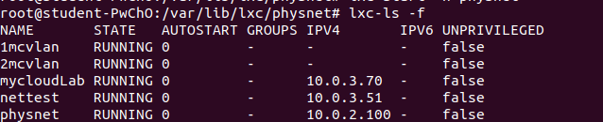

**Sprawdzenie czy na systemie macierzystym dostępny jest jakikolwiek interfejs fizyczny**

W tym celu wydałem polecenie ifconfig -a. Wynik tego polecenia prezentują poniższe zrzuty ekranowe:

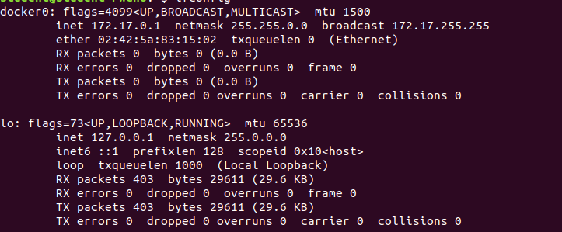

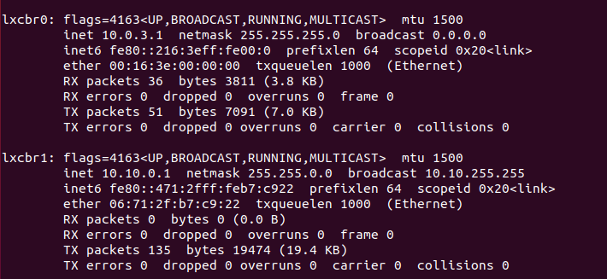

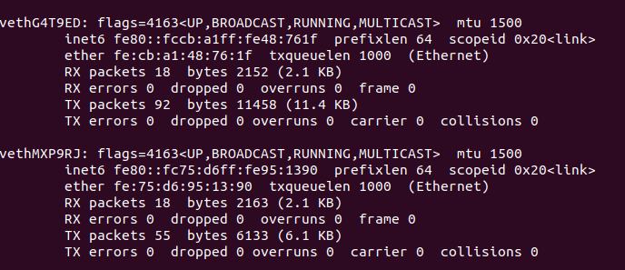

Zrzuty ekranowe potwierdzają, że nie żaden interfejs fizyczny nie znajduje się na systemie macierzystym. Dodatkowym sposobem na sprawdzenie czy istnieje jakiś interfejs fizyczny w systemie jest wydanie polecenia ping z nazwą dowolnej domeny internetowej lub urządzeniem w naszej sieci jeśli takowe jest.

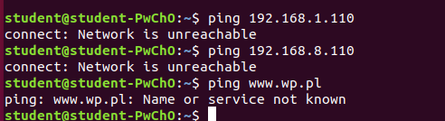

Wyniki polecenia ping potwierdzają brak jakiegokolwiek interfejsu fizycznego na urządzeniu.

**Sprawdzenie łączności z innymi kontenerami**

Połączenie pomiędzy kontenerem physnet, a kontenerami 1mcvlan oraz 2mcvlan nie powiedzie się z faktu, iż nie udało się przypisać dla nich statycznego adresu IP w poprzednim zadaniu.

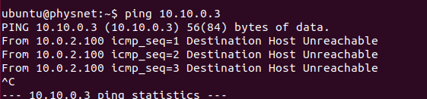

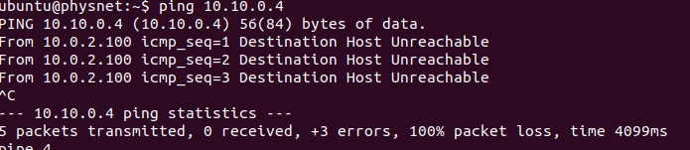

Sprawdzenie połączenia pomiędzy physnet, a kontenerem mycloudLab przedstawia poniższy zrzut ekranowy. Jak widać połączenie nie może zostać zrealizowane ponieważ kontener mycloudLab znajduje się w innej sieci niż kontener physnet.

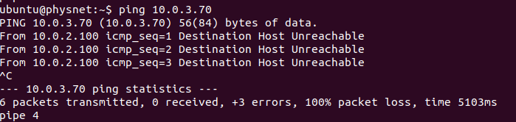

Sprawdzenie połączenia pomiędzy physnet, a kontenerem nettest przedstawia poniższy zrzut ekranowy. Podobnie jak w przypadku konteneru mycloudLab nie można uzyskać połączenia między dwoma kontenerami z powodu występowania kontenerów w różnych sieciach.

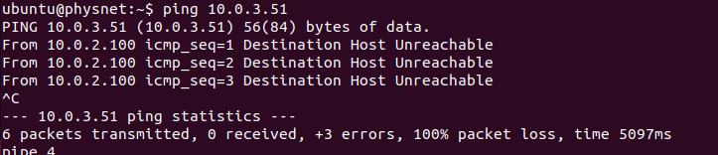

Sprawdzenie połączenia z internetem w kontenerze physnet zakończyło się również niepowodzeniem. Co przedstawia poniższy zrzut ekranowy.

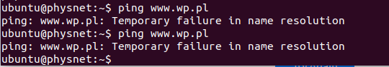

Zatrzymanie kontenera i przywrócenie intefejsu fizycznego wykonałem przez użycie polecenia sudo lxc-stop -n physnet. Dodatkowo wykonać polecenie sudo reboot. Następnie polecenie ifconfig -a wyświetla informacje o interfejsie fizycznym. Zaprezentowano to na poniższym zrzucie ekranym.

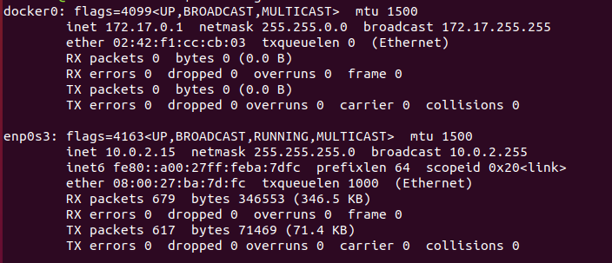

**Zadanie 6**

Proszę utworzyć kontener z systemem ubuntu o nazwie mytest. Następnie należy skonfigurować go zgodnie z przedstawionym niżej plikiem konfiguracyjnym i uruchomić.

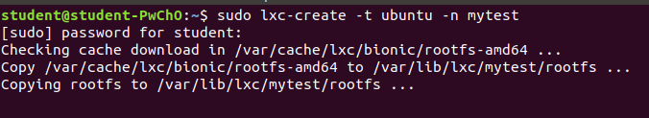

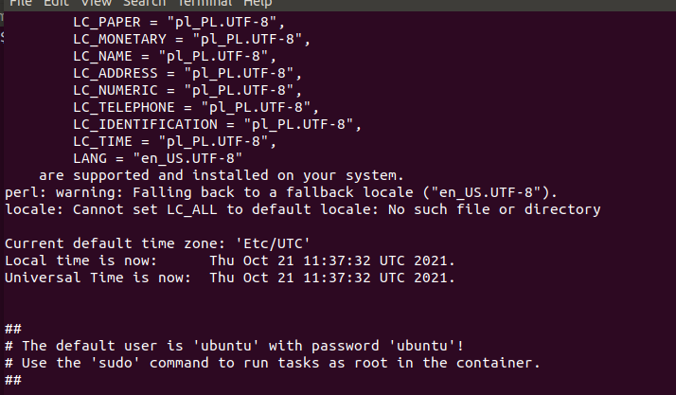

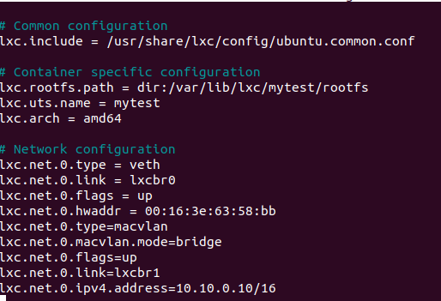

Po skonfigurowaniu kontenera i uruchomieniu wszystkich obecnych kontenerów otrzymaliśmy nastepujący rezultat.

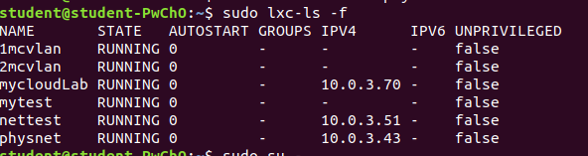

Jak widać wszystkie kontenery, które zostały skonfigurowane w trybie macvlan z mostem bridge nie posiadają statycznie przypisanego adresu IP. Wywnioskować z tego można, że istnieje jakiś problem lub brak w konfiguracji w instrukcji opisanej do zadania.